*Weather station*

Név:Maknyik Márk

Neptun kód:PZ2TD2

E-mail:maknyik98@gmail.com

Fejlesztői dokumentáció:

***Kördiagramm:***

kapcsolási rajza a meteorológiai állomás alábbiakban látható:

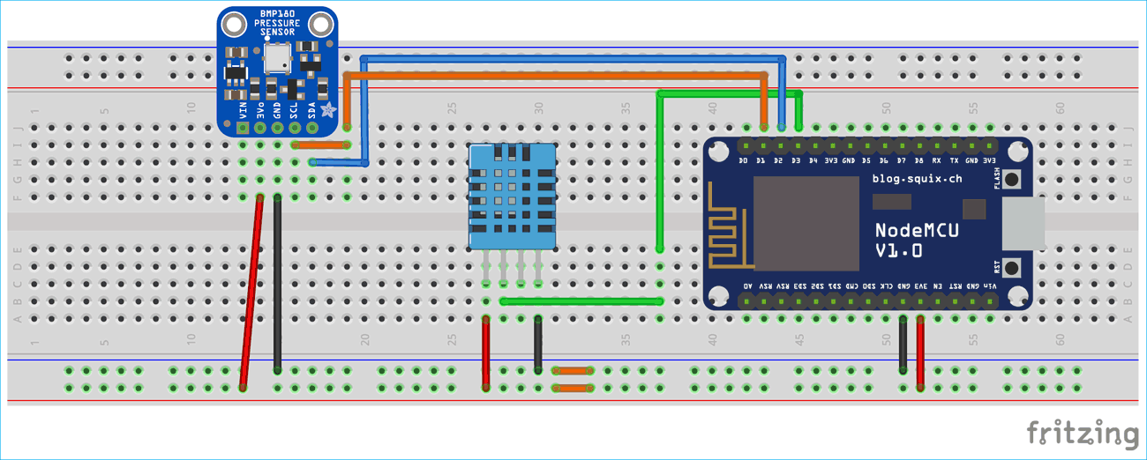

Következő a kapcsolatok :

BMP180 SCL -> Nodemcu SCL (D1 érintkező)

BPM180 SDA -> Nodemcu SDA (D2 tű)

DHT11 adattűje -> Nodemcu D3 (GPIO 0)

BMP180 és DHT11 Vcc -> 3.3v Nodemcu

BPM180 és DHT11 GND -> Nodemcu GND

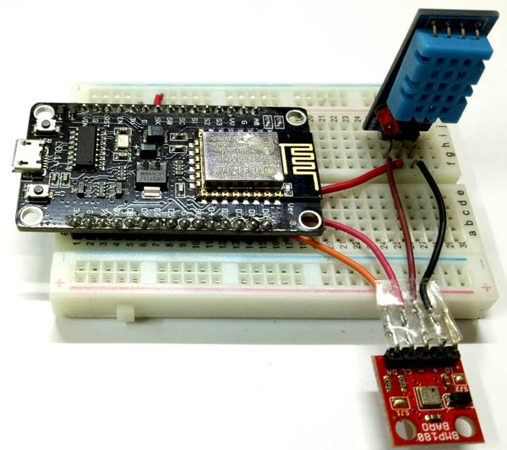

A void loop() függvényben a hőmérsékletet Celsiusban és Fahrenheitben kapjuk meg, és ezeket az adatokat különböző változókban tároljuk a dht.read() függvény segítségével. Ezután a nyomást a pressure.sealevel(); függvénynek két érve van, nevezetesen a tengerszinti nyomás és a tengerszint feletti magasság. A nyomás millibarban lesz. Ezután nyomtassa ki ezeket az adatokat a soros monitorra.

void loop() {

status = pressure.getPressure(P,T);

if (status != 0)

{

p0 = pressure.sealevel(P,ALTITUDE);

Serial.print("relative (sea-level) pressure: ");

Serial.print(p0,2);

Serial.print(" mb, ");

}

float h = dht.readHumidity();

float t = dht.readTemperature();

A felosztást a <div> címkével fogjuk elvégezni minden paraméterhez, pl. nyomás, hőmérséklet és páratartalom, és különböző tulajdonságokat fogunk meghatározni ezekhez a paraméterekhez.

client.println("<div class=\"side_adjust text1\">Humidity:</div>");

client.println("<div class=\"side_adjust data1\">");

client.print(h);

client.println("<div class=\"side_adjust text1\">%</div>");

client.println("</div>");

**A meteorológiai állomás tesztelése**

Most csatlakoztassa az ESP12E-t a laptophoz, válassza ki a kártyát és a portot megfelelően, majd nyomja meg a Feltöltés gombot.

Győződjön meg arról, hogy laptopja vagy okostelefonja ugyanazt a Wi-Fi-hálózatot használja. A kód feltöltése után nyissa meg a soros monitort. A soros monitor adatátviteli sebességét állítsa 115200-ra. Látni fogja az IP-címet a monitoron, csak másolja ezt az IP-címet, és illessze be a böngészőbe.

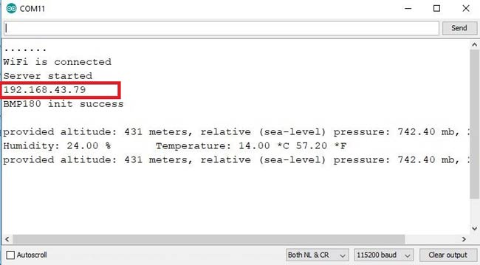

Megjelenik egy weboldal a böngészőjében, az alábbiak szerint. Ez az oldal 10 másodpercenként automatikusan frissül. Ezt az időt kódban módosíthatja.

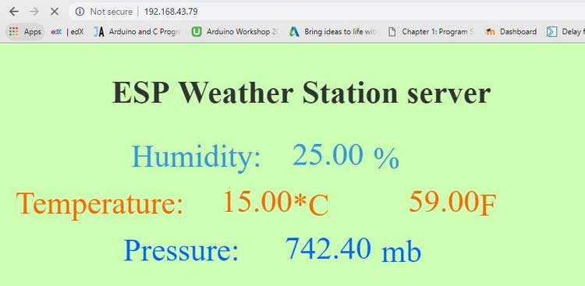

Kód:

